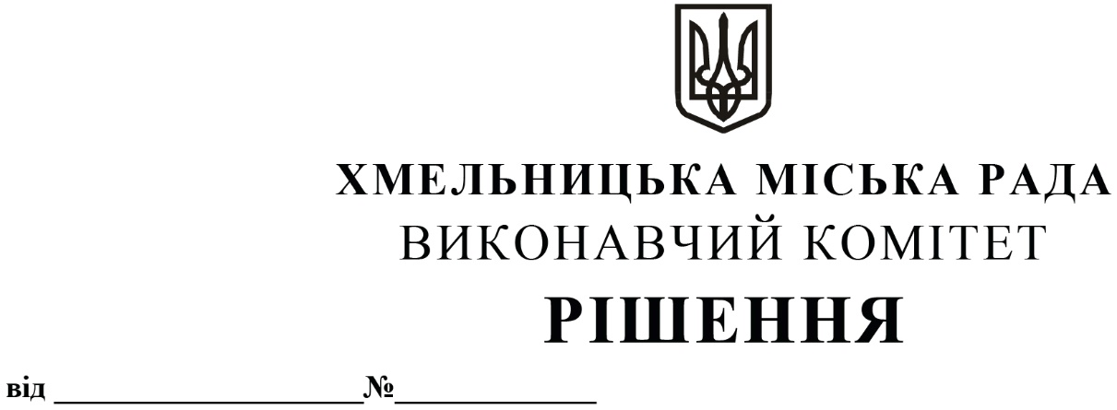

Про внесення на розгляд сесії міської
ради пропозиції про присвоєння звання
«Почесний громадянин міста
Хмельницького»

Розглянувши клопотання заступника міського голови Г. Мельник та протокол № 2 засідання комісії по визначенню кандидатів на присвоєння звання «Почесний громадянин міста Хмельницького» від 25.06.2020 щодо присвоєння архітектору Чекірді Гнату Петровичу звання «Почесний громадянин міста Хмельницького», виконавчий комітет міської ради відзначає, що Чекірда Гнат Петрович вніс особистий вагомий внесок у розвиток архітектури міста.
Чекірда Гнат Петрович народився 27 січня 1920 в селі Грузевиця на Хмельниччині
у багатодітній селянській родині. Навчався у Грузевицькій початковій школі, а потім в Чорноострівській середній школі.
Після закінчення Чорно-Островської середньої школи в 1936 році, поїхав в Ворошиловградську область м. Боково-Антрацит, де працював креслярем в будівельній організації. В серпні 1936 за направленням Спілки архітекторів УССР поступив на архітектурний факультет Харківського інженерно-будівельного інституту. Паралельно з навчанням працював техніком-архітектором в Харківському проектному інституті «Містопроект», а пізніше виконуючим обов’язки інженера-архітектора в Харківському інституті «Дніпросталь». В 1941 році, по завершенні навчання був мобілізований в армію і направлений в штаб військово повітряних військ Київського особливого військового округу, в відділ аеродромної служби. Із спецзавданням знаходився в м. Луцьк, де 23 червня 1941 року, після важкої контузії потрапив до німецького полону. Почався довгий період військових концентраційних таборів Маутхаузен, Дахау, Бухенвальд, каральний табір № 21 в Браушвейге, Равенсбрюк. За неодноразові втечі карався гестапо. 1 травня 1945 року звільнений із полону радянськими військами.
Після лікування в військових госпіталях повернувся в Україну, та оселився в місті Проскурові. 3 листопада 1945 року працював на посаді вченого секретаря-архітектора облвідділу архітектури Кам'янець-Подільського облвиконкому. Далі праця завідуючим будівельною групою проєктного інституту «Облкомунпроєкт» та автором-архітектором в проектному інституті «Облсільгосппроєкт». З 1949 року працював в проектному інституті «Облпроєкт», який був реорганізований в Хмельницьку філію проектного інституту «Діпроцивільпромбуд». З 1965 року до виходу на пенсію в 1981 році працював головним архітектором проєктів в Хмельницькому обласному відділі проєктного інституту «Укржитлоремпроєкт».
Чекірда Гнат Петрович 36 років працював і творив, проживаючи в місті Хмельницькому. Початок творчого шляху припадає на середину 40-х років. Місто не мало відповідної інфраструктури і доводилося будувати багато нових і реконструювати існуючі будівлі. Авторству архітектора належать міське пожежне депо (тепер кінотеатр «Планета»), Палац піонерів (тепер Театр ляльок), Палац культури Облпромради (тепер обласна філармонія), низка перших 3-4 поверхових житлових будинків у центральній частині міста, центральний парк (тепер пам'ятка садово-паркового мистецтва місцевого значення «Парк культури і відпочинку імені Михайла Чекмана»). Активну участь брав у будівництві та оформленні інтер'єрів Будинку Рад (автор Д.С. Чорновіл, будинок Хмельницької обласної ради).
Гнат Петрович Чекірда бачив своє призначення в архітектурній творчості, йому було цікаво створювати реальні об'єкти та розвивати місто Хмельницький. Колеги безумовно поважали його, їх вражала фантастична працьовитість зодчого, любов до архітектури та України. Гнат Петрович Чекірда щиро віддавав всього себе служінню архітектурі, яка стала основою його життя.
Керуючись Положенням про звання «Почесний громадянин міста Хмельницького», затвердженим рішенням тридцять п’ятої сесії міської ради від 28.04.2010 № 31 (із змінами), Законом України «Про місцеве самоврядування в Україні», виконавчий комітет міської ради
ВИРІШИВ:
- Внести на розгляд сесії міської ради пропозицію щодо присвоєння звання «Почесний громадянин міста Хмельницького» Чекірді Гнату Петровичу.
2. Контроль за виконанням рішення покласти на заступника міського голови Г. Мельник.

Заступник міського голови А. БОНДАРЕНКО

